Bouilli d'antan de ma grand-mère

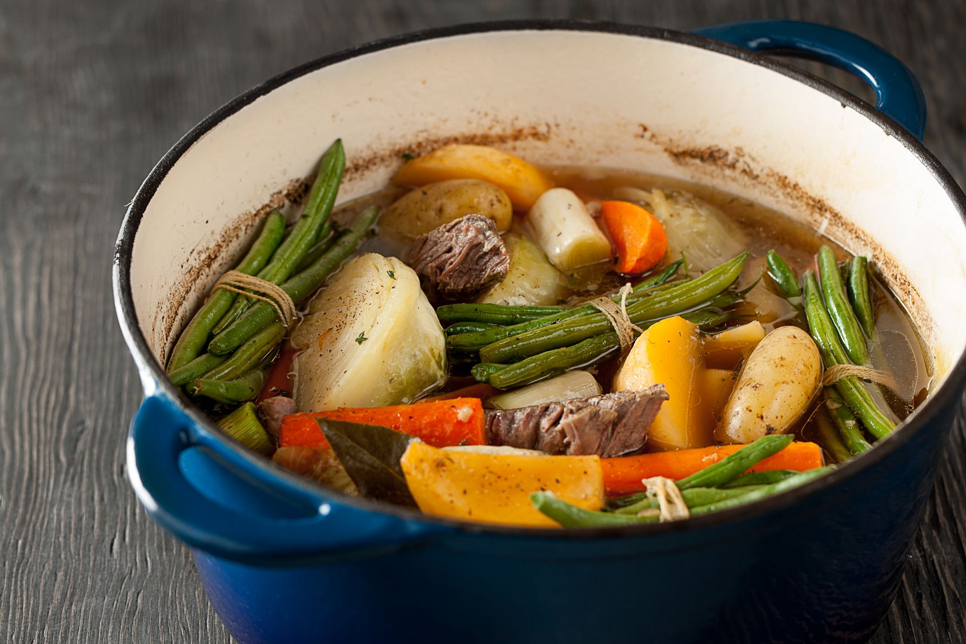

Ingrédients

1 Rôti de palette de bœuf

Lard salé (coupé en cubes, blanchi a l’eau 20 minutes)
- 2 oignons
- 2 feuilles de laurier
- Grains de poivre
- Gros sel
- 8 carottes
- 4 oignons
- 1 navet
- 1 chou
- 8 pommes de terre
- Haricots verts ou jaunes en petits baluchons

Préparation

Faire rôtir à feu vif la viande de tous les côtés dans une cocotte. Couper les légumes en assez gros morceaux.
- Dans la cocotte, mettre la viande, le lard salé, les feuilles de laurier, deux oignons et le poivre, couvrir d’eau et ou de bouillon de bœuf. Apporter a ébullition et baisser le feu. Couvrir et faire mijoter deux heures. (a ce moment la, je mets la cocotte au four a 325*)
- Mettre le navet, les carottes et les oignons. Saler et ajouter de l'eau, pour couvrir tous les légumes, même ceux qui ne sont pas encore.
- Mettre les pommes de terre et le chou. Faire bouillir encore 30 minutes. Le chou, je le mets un moment (5 minutes) dans le micro onde pour l’attendrir avant de le mettre dans la cocotte.
- Mettre les haricots et faire bouillir encore 15 minutes ou jusqu'à ce que tous les légumes soient tendres.
- Le bouilli ce savoure avec une bonne tranche de pain frais. Chez-nous, on met du vinaigre et quand on a mangé toute la viande dans notre assiette, on pile les légumes qui restent, on rajoute une touche de beurre et là, ça devient vraiment... On en reprend une deuxième assiette! Humm! Que ça sent bon dans nos maisons!
Sylvie Merizzi

